
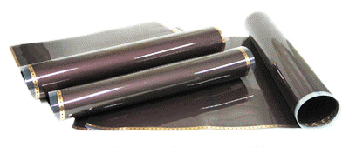Теплый пол Green Life

Теплый пол Green Life – это инфракрасный обогреватель пленочного типа. Теплый пол Green Life разработан на основе электронно-индукционного бетона, который был создан советскими учеными. На основе полученных технологий, совместно с Корейским Институтом Энергии и Ресурсов был создан – инфракрасный обогреватель пленочного типа, теплый пол Green Life.

Пленочный теплый пол Green Life представляет собой две плотные пленки, герметично спаянные между собой, со слоем натурального графита между ними.

Толщина пленки всего 0.3мм и она очень гибкая, что позволяет устанавливать её под любые поверхности, включая стены и потолки, без ощутимого поднятия уровня пола и уменьшения жизненного пространства.

Инфракрасный обогреватель пленочного типа обладает рядом преимуществ, перед уже известными системами основного и дополнительного обогрева.

Простой монтаж!
Установить теплый пол Green Life сможет практически каждый человек, мало-мальски разбирающийся в электротехнике. Для установки теплого пола Green Life не требуется заливка стяжки, и другие подготовительные процессы, отнимающие много сил, энергии и требующие дополнительных вложений. Закрепите теплоотражающий материал на основе пола, раскатайте и прикрепите теплый пол Green Life, подключите к сети и уложите напольное покрытие. Это все действия, которые вам потребуется произвести, для создания комфортных условий в вашем доме.

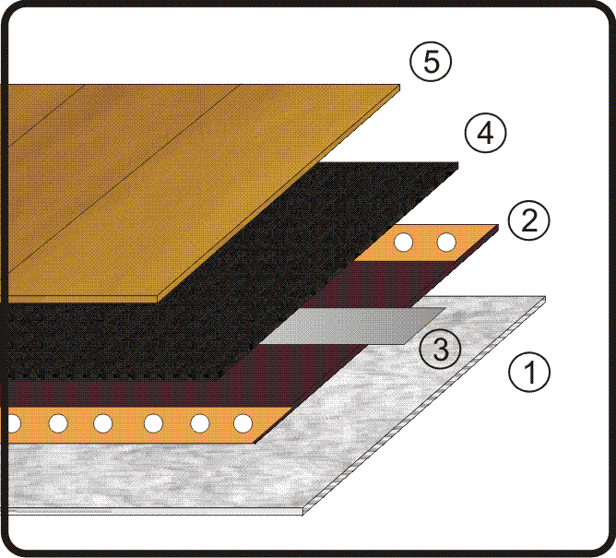
- Теплоизоляционный слой
- Теплый пол Green Life
- Заземление (фольгированный скотч)
- Защитная пленка (ПВХ или ВПЭ)
- Покрытие пола

Экономичность!
При производстве теплого пола Green Life используется натуральный графит, который имеет повышенную тепло проводимость. Это позволяет использовать потребляемую энергию на 90,7%. Теплый пол Green Life мощностью до 200Вт на 1м² можно использовать как систему основного отопления помещения. Месячное потребление электроэнергии при использовании теплого пола Green Life как основного источника тепла можно рассчитать по формуле:

0,06кВт×(отапливаемую площадь≈12м²)м²×(количество часов в день≈10ч.)×31день=223,2кВт/мес

Здоровье!
Инфракрасные лучи, являющиеся основой обогрева в системе теплый пол Green Life, оказывают терапевтическое воздействие на клетки организма. Во время изучения воздействия инфракрасного излучения на организм человека, были выявлены следующие особенности:
- Подавлялся рост раковых клеток
- Уничтожались вирусы некоторых видов гепатита
- Излечение дистрофии
- Повышение количества вырабатываемого инсулина у больных диабетом
- Нейтрализация последствий радиоактивного облучения
- Обращение цирроза печени
- Значительное улучшение состояния при псориазе, до полного излечения.
Ко всему прочему, при использовании теплого пола Green Life не сжигается кислород, и дышать в отапливаемом помещении легко и приятно.

Эстетичность!
Теплый пол Green Life устанавливается под поверхность пола и абсолютно не виден. О его присутствии свидетельствует только терморегулятор, установленный на стене и приятное тепло пола. Подобная установка пола не только не сокращает жизненного пространства, но позволяет не беспокоиться о нагревателях в летний период.

Практичность!
После установки теплого пола Green Life, вам нет необходимости его обслуживать. Система настолько проста и надежна, что производитель дает гарантию до 15 лет. В течении всего времени использования системы теплый пол Green Life у вас не возникнет потребности в его ремонте.

Безопасность!
Теплый пол Green Life не обладает негативным воздействием на организм человека. Электромагнитное излучение очень мало, при этом, поглощает ЭМИ от других приборов. Сама пленка при работе не нагревается, излучение происходит из-за воздействия электричества на графитовое напыление, которое в свою очередь нагревает поверхность пола. При этом полностью отсутствует возможность термического ожога, что немало важно в местах нахождения детей. В производстве пленки используется натуральный графит, который не поддерживает горение, в отличие от синтезированного графита (карбон).

Комфорт!
При использовании теплого пола Green Life тепло поднимается снизу, и постепенно прогревает помещение. Наиболее теплые слои располагаются внизу, и по мере распространения постепенно охлаждаются, в среднем на 1-2 градуса. Благодаря этому создается наиболее комфортные условия, теплее всего у ног и свежо в районе головы. Подобная схема распределения тепла очень удобна в помещениях с высокими потолками. Так как тепло распространяется снизу и по всей площади отапливаемого помещения, не создается конвекционных потоков и циркуляции воздуха, которая свойственна конвекционным системам и батареям центрального отопления. Отсутствие конвекционных потоков, предотвращает распространения вредных бактерий вместе с частицами пыли.

Надежность!
Использование параллельного соединения, позволяет эксплуатировать теплый пол, даже при выходе из строя нескольких модулей. Каждый модуль в этой системе может работать как отдельная обогревающая единица, не связанная с работоспособностью остальных элементов. Наличие перфорированного медного проводника предотвращает вспучивание и отслоение проводника от графитового слоя.

